3 ứng dụng theo dõi ngày Âm lịch ngay trên màn hình chính của iPhone
Nhờ tính năng widget (tiện ích), người dùng iPhone có thể theo dõi ngày Âm lịch Việt Nam ngay trên màn hình chính nhanh chóng và dễ dàng.

Widget là tính năng hiển thị thông tin lên màn hình chính của điện thoại. Nó giúp bạn tiết kiệm thời gian và công sức vì không cần mở ứng dụng để cập nhật thông mình cần.
Một trong những cách ứng dụng widget phổ biến nhất là theo dõi thông tin ngày tháng. Trong những ngày cận kề Tết Nguyên đán, bên cạnh ngày tháng dương lịch, ngày tháng âm lịch cũng là thông tin không thể thiếu đối với người Việt. Sau đây là 3 ứng dụng có hỗ trợ widget theo dõi ngày tháng âm lịch ngay trên màn hình chính tốt nhất dành cho iPhone. Không chỉ ngày tháng âm lịch, widget của các ứng dụng này còn cho phép bạn xem ngày dương lịch, giờ hoàng đạo, can, chi của giờ/ngày/tháng...
vLunar
vLunar là ứng dụng xem ngày tháng Âm lịch Việt Nam và ngày tháng Dương lịch. Ứng dụng có thiết kế đơn giản, hiện đại, và được tích hợp sẵn tính năng widget màn hình chính giúp bạn theo dõi ngày âm lịch nhanh chóng và thuận tiện.
Ứng dụng được cung cấp hoàn toàn miễn phí cho cả iPhone và Android tại địa chỉ ở đây. Đặc biệt, nó không có quảng cáo, cũng như không thu thập dữ liệu người dùng nên bạn có thể hoàn toàn an tâm sử dụng.
Sau khi cài đặt ứng dụng từ địa chỉ trên, bạn quay lại màn hình chính, bấm và giữ vị trí trống bất kỳ, sau đó bấm nút hình dấu cộng ở phía trên góc trái, rồi di chuyển xuống dưới, và chọn ứng dụng vLunar.
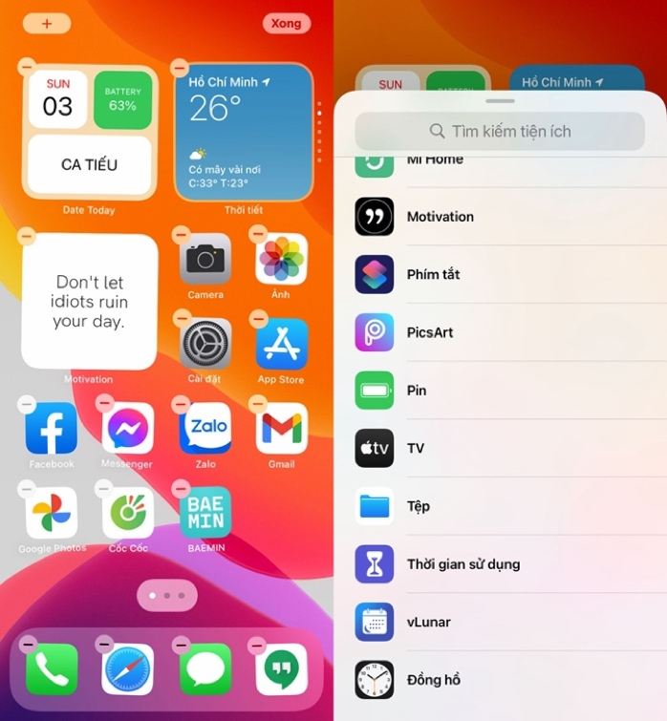
Ở màn hình kế tiếp, bạn sẽ thấy danh sách gồm 2 widget cỡ nhỏ, 1 widget cỡ trung, và 1 widget cỡ lớn. Trong đó:
- Widget cỡ nhỏ đầu tiên sẽ hiển thị ngày dương lịch hiện tại.
- Widget cỡ nhỏ thứ hai sẽ hiển thị ngày âm lịch hiện tại của Việt Nam.
- Tiện ích cỡ vừa sẽ hiển thị cả ngày âm lịch của Việt Nam và ngày dương lịch.
- Widget cỡ lớn sẽ hiển thị toàn bộ thông tin của tiện ích cỡ vừa, cộng thêm thông tin của ngày hôm qua và ngày mai.
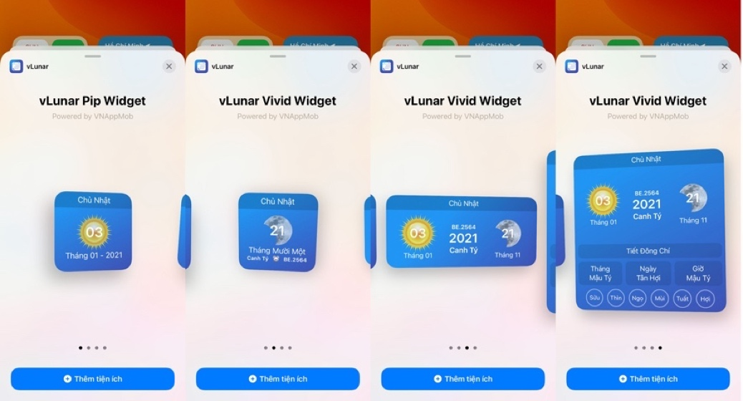
Hãy chọn widget bạn muốn sử dụng từ danh sách. Ngay lập tức, nó sẽ xuất hiện trên màn hình chính để bạn theo dõi ngày tháng âm lịch nhanh chóng và dễ dàng.
Lịch Âm Dương Việt Nam
Ứng dụng Lịch Âm Dương Việt Nam cung cấp thông tin về ngày âm lịch, ngày dương lịch, can, chi của ngày/tháng/năm, cung giờ hoàng đạo trong ngày...
Bên cạnh đó, ứng dụng còn hỗ trợ tra cứu lịch âm, lịch dương trong tháng với cử chỉ vuốt. Đặc biệt, tính năng thêm sự kiện và nhắc lịch khi đến sự kiện giúp người dùng quản lý công việc hàng ngày dễ dàng hơn.
Cuối cùng nhưng không kém phần quan trọng, ứng dụng có sẵn tính năng widget giúp bạn xem ngày tháng nhanh chóng.
Sau khi cài đặt ứng dụng từ App Store hoặc từ địa chỉ này, bạn mở màn hình chính của iPhone, bấm và giữ vị trí trống bất kỳ, sau đó bấm nút hình dấu cộng ở phía trên góc trái, rồi di chuyển xuống dưới, và chọn ứng dụng Lịch Âm Dương.
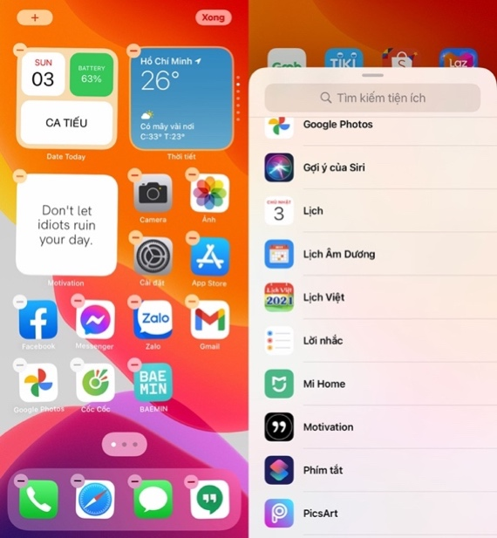
Ứng dụng cung cấp sẵn ba tùy chọn kích cỡ widget gồm nhỏ, vừa, và lớn. Trong đó:
- Widget cỡ nhỏ sẽ hiển thị thông tin ngày âm lịch của Việt Nam và ngày dương lịch, cùng với thông tin của tháng âm lịch.
- Widget cỡ vừa sẽ hiển thị thông tin ngày/tháng/năm âm lịch của Việt Nam, ngày dương lịch, cùng với thông tin giờ hoàng đạo.
- Widget cỡ lớn cũng hiển thị thông tin tương tự tiện ích cỡ vừa nhưng trong một giao diện lớn hơn.
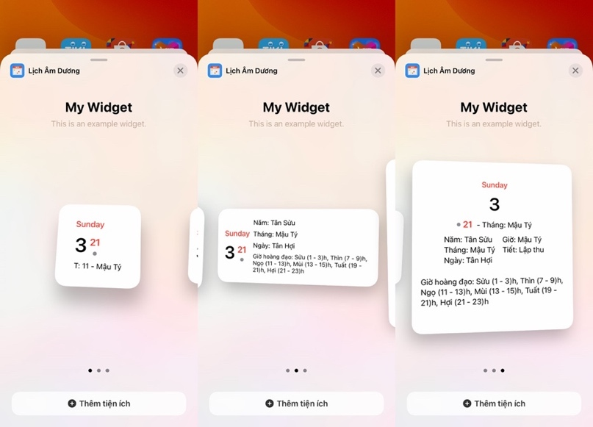
Hãy chọn widget bạn thích từ danh sách. Ngay lập tức, nó sẽ xuất hiện trên màn hình chính để bạn theo dõi ngày tháng âm lịch nhanh chóng và dễ dàng.
Lịch Vạn Niên 2021 - Lịch Việt
Lịch Việt cũng là một ứng dụng xem ngày tháng dương lịch và âm lịch Việt Nam. Bên cạnh đó, ứng dụng còn cung cấp rất nhiều tính năng phụ trợ hữu ích khác như xem can, chi của giờ/ngày/tháng/năm, xem giờ hoàng đạo, hiển thị danh ngôn theo chủ đề và thay đổi theo ngày, xem thời tiết hiện tại/cả ngày và các ngày kế tiếp, thêm ghi chú và quản lý, cung cấp thông tin về doanh nhân Việt Nam, ca dao tục ngữ, phong tục ngày Tết, lời chúc Tết, cảm nang ngày Tết...
Ưu điểm của ứng dụng là nó cho phép bạn đổi ảnh nền lịch theo ý thích bằng cách chụp ảnh hoặc chọn ảnh từ thư viện.
Nhược điểm của ứng dụng là cách hiển thị quảng cáo trong ứng dụng khá khó chịu. Ngoài ra, ứng dụng còn thu thập dữ liệu của người dùng. Tuy nhiên, nếu sử dụng iOS 14.4, bạn có thể chặn ứng dụng theo dõi mình bằng cách truy cập vào Cài đặt > Theo dõi > tắt công tắc nằm bên cạnh ứng dụng Lịch Việt.
Tương tự hai ứng dụng kể trên, Lịch Việt cũng có sẵn tính năng widget cho phép bạn theo dõi thông tin ngày tháng ngay trên màn hình chính.
Sau khi cài đặt ứng dụng từ App Store hoặc từ địa chỉ tại đây, bạn mở màn hình chính của iPhone, bấm và giữ vị trí trống bất kỳ, sau đó bấm nút hình dấu cộng ở phía trên góc trái, rồi di chuyển xuống dưới, và chọn ứng dụng Lịch Việt.
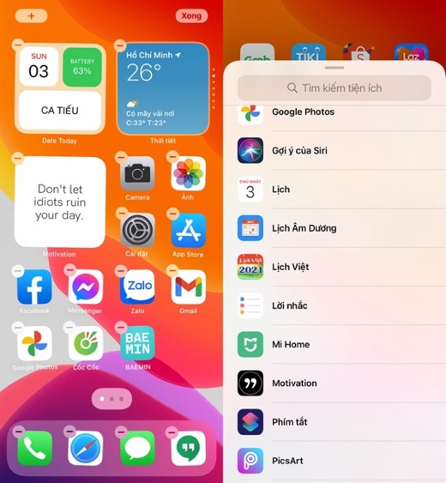
Ở màn hình hiện ra, bạn sẽ thấy danh sách các widget ứng dụng hỗ trợ gồm 2 widget cỡ nhỏ, 2 widget cỡ trung, và 1 widget cỡ lớn. Trong đó:
- Widget cỡ nhỏ đầu tiên sẽ hiển thị thông tin ngày tháng dương lịch và âm lịch Việt Nam, cùng với danh ngôn.
- Widget cỡ nhỏ thứ hai sẽ hiển thị ngày tháng dương lịch và âm lịch Việt Nam, cung với thông tin can, chi của giờ/ngày/tháng.
- Widget cỡ trung thứ nhất sẽ hiển thị thông tin ngày tháng dương lịch và âm lịch Việt Nam, cùng với can, chi của giờ/ngày/tháng, giờ hoàn đạo, và danh ngôn, ca dao tục ngữ.
- Widget cỡ trung thứ hai sẽ chỉ hiển thị ngày tháng dương lịch và âm lịch Việt Nam theo tuần.
- Widget cỡ lớn sẽ hiển thị thông tin ngày tháng dương lịch và âm lịch Việt Nam theo tháng.
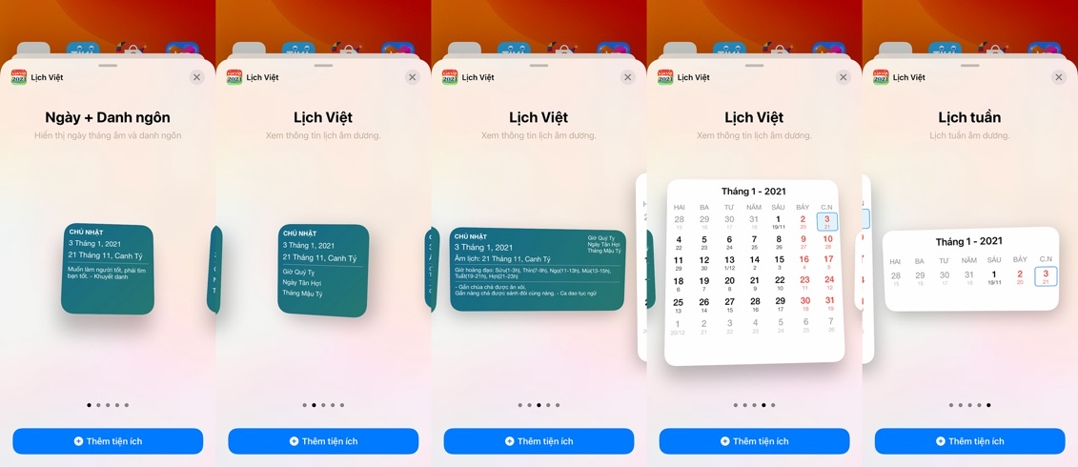
Hãy chọn widget phù hợp với bạn từ danh sách. Ngay lập tức nó sẽ xuất hiện trên màn hình chính để bạn theo dõi ngày tháng âm lịch nhanh chóng và dễ dàng.
Ca Tiếu/Bành Lê

